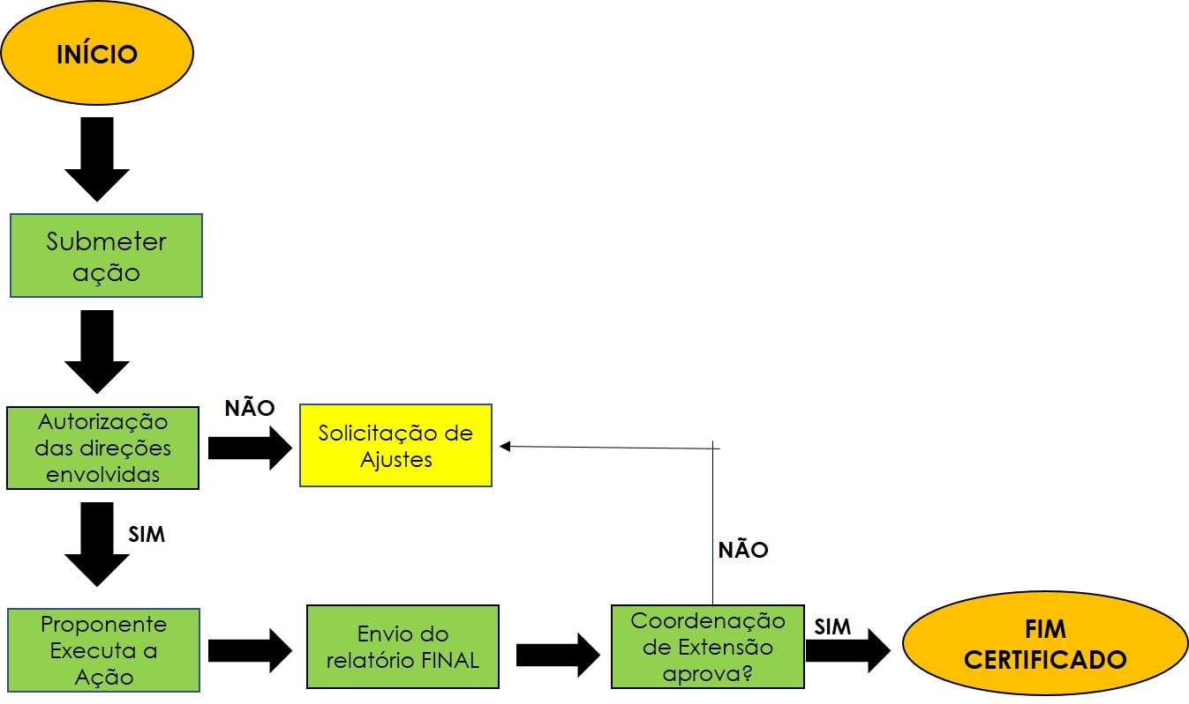

Atenção!

• O sistema não aceita submissão com data retroativa. É importante planejar com antecedência.
• Toda ação de extensão precisa estar de acordo com a resolução 174/2017 CONSUP/IFPA.
• Na submissão de curso e/ou evento, é necessária a submissão com uma antecedência mínima de 30 dias para a realização, uma vez que a ação passará por todo o fluxo de avaliações.

Descrição das etapas do fluxograma

1 – Início => A ação de extensão submetida, deve autorizada pela Unidade Acadêmica que o proponente está vinculado (a), seguida da Coordenação de Extensão e Direção Geral. Se houver membros na equipe da ação de extensão de diferentes Unidades, é preciso a autorização das diferentes Unidades;

Obs: A ação de extensão autorizada segue o fluxo. Caso necessite de ajuste, a ação retorna para o proponente, e após reformulação, executa nova submissão.

2 – A Coordenação de Extensão recebe a ação para sua anuencia e da Direção Geral do Campus.

3 – O proponente coloca a ação em execução;

4 – Terminada a execução da ação de extensão, envio do relatório final;
Obs: O proponente da ação de extensão tem até 30 dias para o envio do relatório final após a finalizar a execução, sob pena de não conseguir submeter uma nova ação de extensão até a regularização.

5 – Análise do relatório final pela Coordenação de Extensão. Necessitando de ajuste, retorna ao proponente.

6 – Finalizada a ação, gera o certificado.

Submissão de proposta (Docente e Técnico com cargo de Nível Superior)

  - Submeter Propostas de Ação de Extensão

Esta funcionalidade permite ao usuário realizar a submissão de propostas de ações de extensão. Um docente coordenador de ação de extensão pode iniciar o cadastro de uma ação e não concluí-la, deixando o cadastro incompleto. Nesta operação, o usuário poderá continuar o cadastro de onde havia parado. Caso queira dar continuidade a um cadastro de uma proposta de extensão iniciado anteriormente, clique no ícone relacionado à ação desejada.

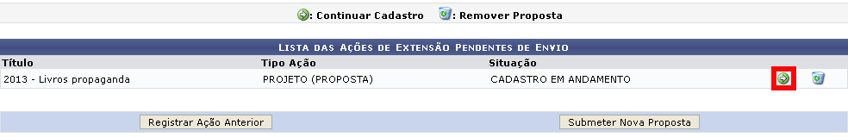

Para utilizar esta funcionalidade, acesse o SIGAA → Módulos → Portal do Docente →

Extensão → Ações de Extensão → Submeter Proposta.
Para remover uma ação de extensão, será preciso clicar no ícone . Desta forma, serão exibidos os Dados da Ação de Extensão cadastrada. Para concluir a exclusão da ação, clique em Confirmar Remoção. Será exibida uma mensagem de sucesso sobre a remoção, acompanhada da lista de ações cadastradas no sistema.

Submeter Proposta de Curso

O usuário poderá acessar o SIGAA → Módulos → Portal do Docente → Extensão →
Ações de Extensão → Submeter Proposta, selecionar a opção para submeter uma nova
proposta e na tela para selecionar o tipo da ação, escolher a opção Curso. Nesta tela defina os parâmetros para submeter à proposta de curso e clique no botão Avançar. (Figura 1)
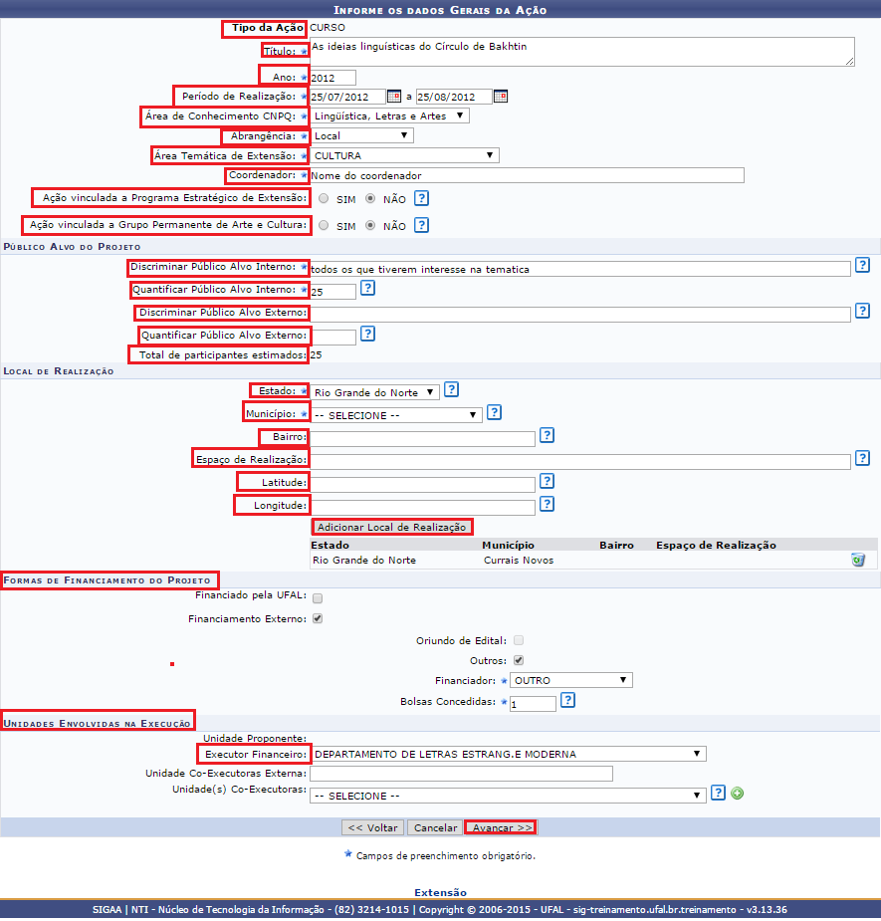

Figura 1
Na próxima tela (Figura 2). O usuário deverá informar os dados complementares do curso e em seguida clicar no botão Avançar.
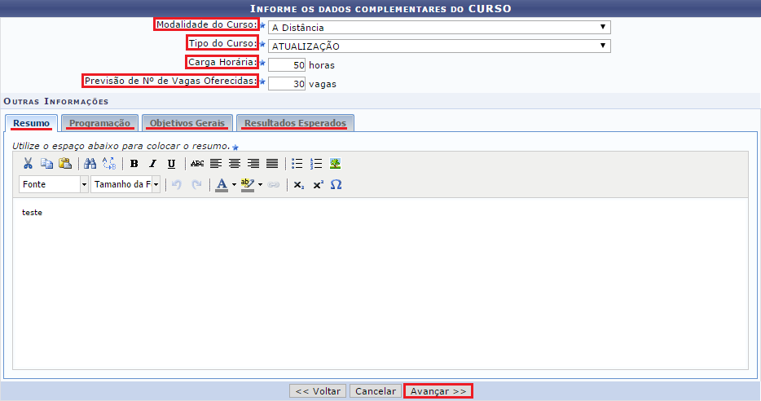
Figura 2

Será exibida a tela abaixo (Figura 3), onde o usuário poderá adicionar um subevento ao curso preenchendo todos os parâmetros. Para confirmar a operação clique no botão Adicionar Subevento, o subevento cadastrado, ficará disponível em Subeventos Cadastrados. Clique em Avançar para continuar.
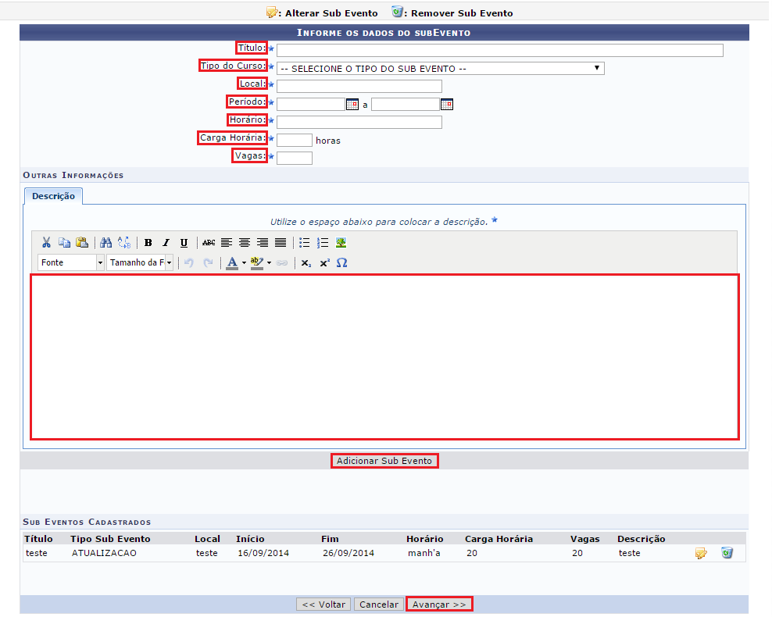

Para remover um subevento cadastrado, .

Na próxima tela o usuário deverá cadastrar um membro da equipe, o sistema apresentará quatro abas: Docente, Servidor, Discente e Participante Externo. Na aba Docente o usuário deverá definir os parâmetros indicados e clicar em Adicionar Membro. (Figura 4) Os membros adicionados serão listados na seção Membros da Equipe da Ação de Extensão.

Nas abas Servidor e Discente, os parâmetros são preenchidos da mesma forma que a aba Docente.
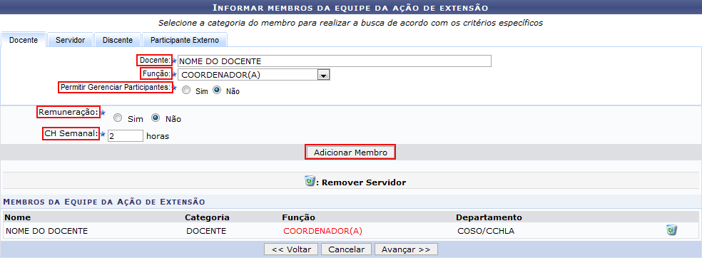

Figura 4

Caso queira cadastrar um Participante Externo como membro da equipe, selecione a aba Participante Externo e forneça os parâmetros indicados, depois clique em Adicionar Membro e em seguida clique em Avançar. (Figura 5)
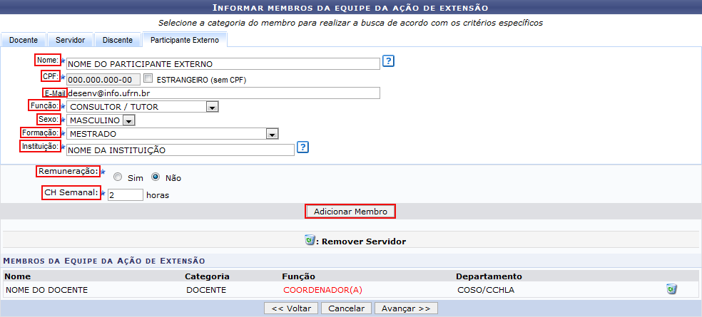
Figura 5
Caso queira excluir algum membro adicionado, clique no ícone . O sistema apresentará uma tela com a seguinte mensagem: Deseja Remover Este Membro da Equipe de Ação de

Extensão? Clique em Ok para confirmar a ação e logo depois o sistema informará que

Nesta tela, o usuário deverá listar os objetivos e resultados esperados do programa. Para cadastrar um novo objetivo, clique em Cadastrar Objetivo. (Figura 6)
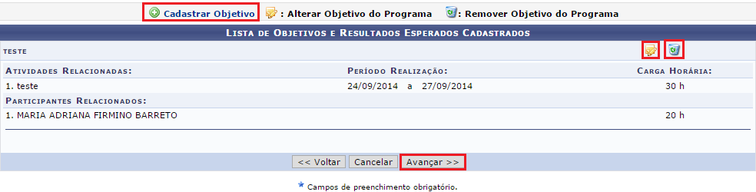

Figura 6

Após cadastrar o objetivo, deve-se clicar em adicionar atividade no ícone e vincular os membros a cada uma delas, observando que cada membro pode ser vinculado a uma ou mais atividades, mas todos devem estar relacionados a pelo menos uma. (Figura 7)

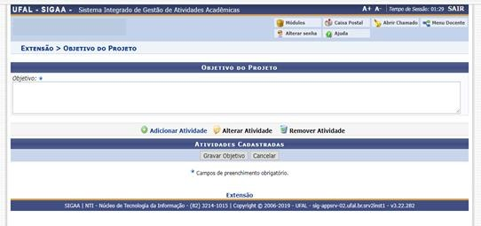

Figura 7

Para adicionar um novo objetivo, defina os Objetivos da Ação, as Ações Vinculadas ao Objetivo e os Membros da Ação, clique em Adicionar Membro e em seguida clique em Adicionar Ação. Para continuar, clique em Voltar e na tela Lista de Objetivos e Resultados Esperados Cadastrados, clique em Avançar. (Figura 8)

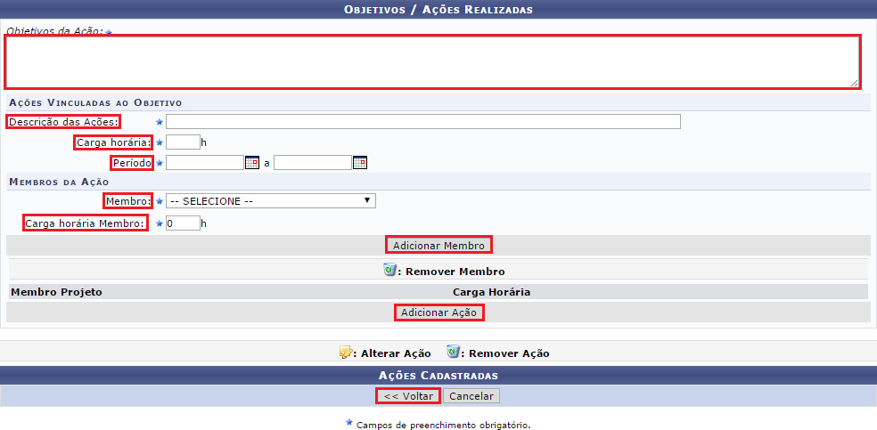
Figura 8

Será exibida a tela você deverá selecionar o elemento de despesa, e preencher os campos de preenchimento obrigatório e clicar em Avançar. Neste caso será selecionado o elemento Passagens. (Figura 9)
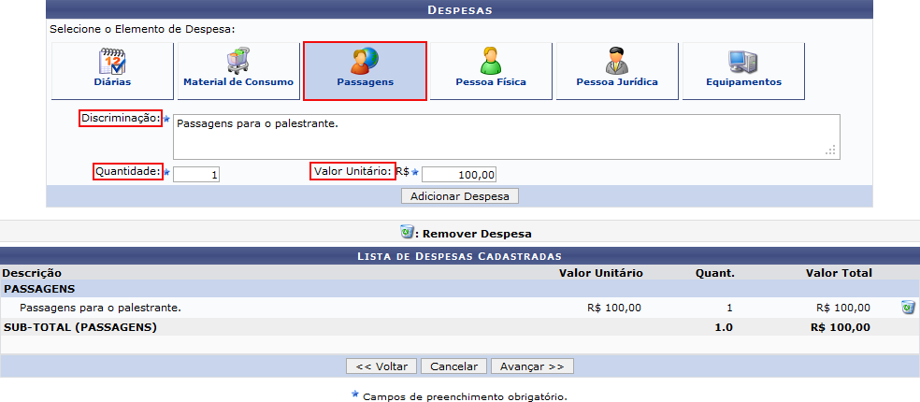
Figura 9

Caso queira excluir um elemento de despesa adicionado, clique no ícone. O sistema apresentará uma tela com a seguinte mensagem: Deseja Remover Esta Despesa? Clique em Ok para confirmar a ação e logo depois o sistema informará que

Agora o usuário deverá definir como será consolidado o orçamento da ação, se pela
Fundação ou Outros e em seguida clicar em Avançar. (Figura 10)

Figura 10

Nesta tela o usuário deverá anexar um arquivo a ação, caso seja necessário. Deverá informar a Descrição do Arquivo, selecionar o arquivo desejado e clicar em Anexar Arquivo. Após selecionar o arquivo clique em Avançar. (Figura 11)
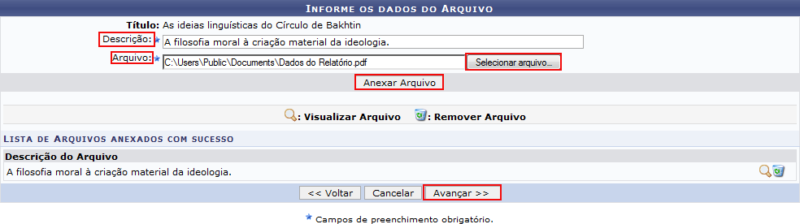
Figura 12

O sistema exibirá uma tela de confirmação com o Resumo da Ação. Caso deseje gravar a proposta e submeter posteriormente, clique em Gravar (Rascunho). Para submeter à proposta do curso criado, clique em Submeter à Aprovação, o sistema exibirá a mensagem: Ação submetida à aprovação dos departamentos envolvidos. (Figura 13)

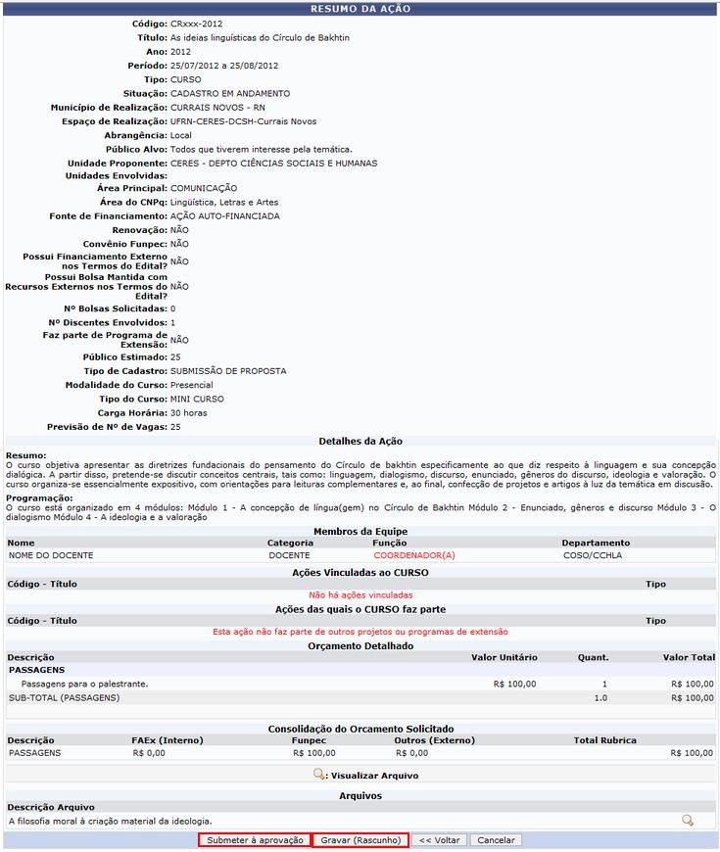

Figura 13

Caso deseje visualizar o arquivo anexado à proposta da ação de extensão, clique no ícone. O sistema exibirá uma caixa de download. Para confirmar a operação clique em Ok e em seguida o sistema exibirá o arquivo.
PARA FINALIZAR A AÇÃO NO SIGAA, O PROPONENTE DEVERÁ GERAR UM ARQUIVO EM PDF DO RESUMO DA AÇÃO E ENVIAR COM OS DEMAIS DOCUMENTOS VIA SIPAC PARA COORDENAÇÃO DE EXTENSÃO.

